Coppyr 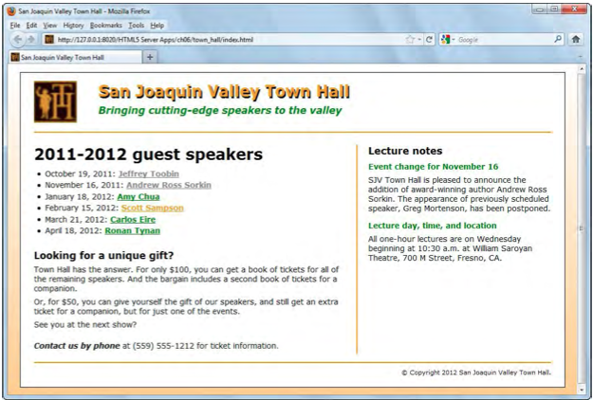

CÁC ĐƯỜNG GẠCH DÙNG BODER-TOP, BORDER-RIGHT ĐẺ LÀM